Омолаживающую обрезку деревьев провели в Рязановском
30.11.2018

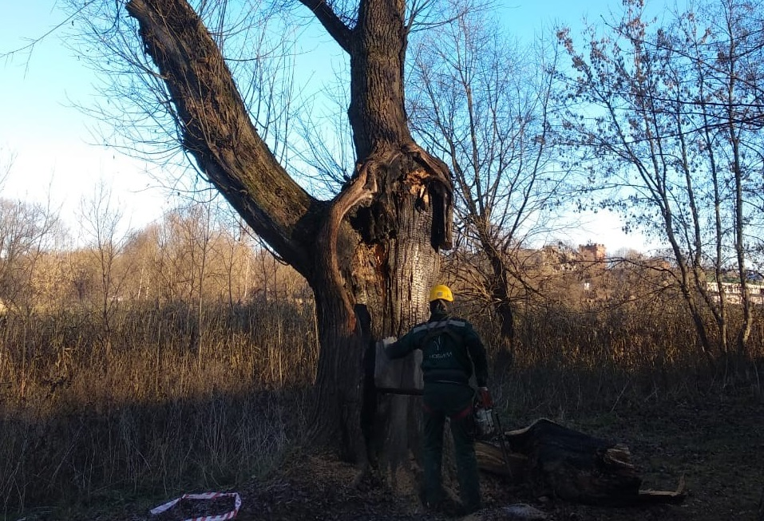
Омолаживающую обрезку деревьев провели в Рязановском. Фото: пресс-служба администрации поселения Рязановское
Специалисты провели омолаживающую обрезку 120 деревьев на территории поселка Фабрики имени 1 Мая поселения Рязановское. Об этом сообщили 30 ноября.
Шесть сотрудников подрядной организации выполнили работы.
— Всего привели в порядок 140 растений по всему поселению. Работы выполнили с целью улучшения внешнего вида территории муниципального образования и, в частности, «Аллеи Ветеранов», — прокомментировал первый заместитель главы администрации поселения Рязановское по вопросам жилищно-коммунального хозяйства, благоустройства, строительства, землепользования, охраны окружающей среды Валерий Мазур.
Он добавил, что ранее специалисты удалили 15 сухостойных и аварийных деревьев.

Адрес страницы: http://tinao.mos.ru/gazeta_novye_okruga/detail/7734519.html
Префектура Троицкого и Новомосковского административных округов города Москвы

